项目名称: CD播放机 
项目编号: Ljfb
文档编号: Ljfb-001

软件系统设计书
版本：Ver0.1

东软集团股份有限公司
东软汽车电子解决方案事业本部第一事业部

总页数 | 23 | 正文 | 19 | 附录 | - | 生效日期
编制：聂礼硕，史雨恒，王天宇，孙雨萌 |  |  |  | 审批：

修 改 履 历

编号 | 修改内容 | 修改人 | 版本 | 修改日期 | 是否评审 | 评审日期
1 | 初版做成 | 聂礼硕  王天宇  孙雨萌  史雨恒 | 0.1 | 2025/08/17 | 是 | 2025/08/17
2 | 第一章：系统架构说明整体重构  第二章：模块设计整体重构  第三章：任务划分整体重构  第四章：Power on/off设计修正，时序图修正  第五章：message和mail结构体定义修正  第六章：Port分配修正，Timer分配修正  第七章： | 聂礼硕  王天宇  孙雨萌  史雨恒 | 0.2 | 2025/08/18 | 是 | 2025/08/19
3 | 第一章：系统架构说明整体重构  第二章：模块设计整体重构  第三章：任务划分整体重构  第四章：Power on/off设计修正，时序图修正  第五章：message和mail结构体定义修正  第七章： | 聂礼硕  王天宇  孙雨萌  史雨恒 | 0.3 | 2025/08/19 | 是 | 2025/08/20
4
5
6
7
8
9
10

目录

1 设计概要 1
1.1 设计背景和CONCEPT 1
1.2 System Architecture 1
1.3 系统设计一般性说明 3
2 模块设计 4
2.1 系统内模块划分和各模块功能分配 4
2.2 系统整体Block图 7
3 任务设计： 10
3.1 任务划分 10
3.2 任务优先级分配 10
4 系统PowerOn/Off设计 11
4.1 Power off设计 11
4.2 Power on设计 14
4.3 Error引起的系统复归设计 16
5 RTOS配置设计 17
5.1 系统Message结构设计 17
5.2 邮箱设计 17
6 系统其他资源分配 18
6.1 SIO分配 18
6.2 Port分配 18
7 Watch Dog设计 18
8 附件 18
8.1 相关式样 18
8.2 相关硬件手册 19
8.3 其他资料 19

设计概要

设计背景和CONCEPT
本设计是CD播放机项目的软件系统设计，系统将基于STM32F103RC MCU，采用CMSIS-RTOS作为操作系统。系统实现各BLOCK间接口的标准化，通过硬件模块与用户进行交互，确保在各种操作情况下都能够可靠进行。设计要求包括：
模块化设计，易于维护与扩展；
各模块之间采用标准接口进行通信，确保灵活性；
任务与资源管理采用RTOS进行调度和管理，确保实时性和响应性；

System Architecture
本系统的体系架构如下图1-1所示：
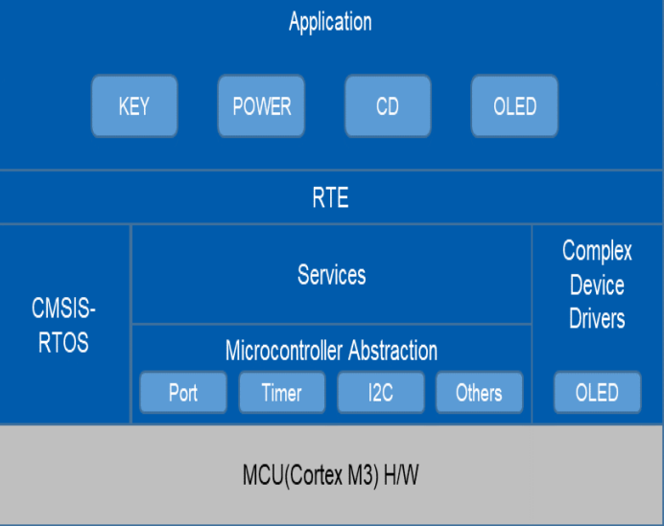
图1-1 系统体系架构
图1-1为系统体系架构图，包括BSW（软件基础）层、RTE（运行时环境）、Application（应用）层；
其中MCU层属于硬件基础，对应STM32F103RC开发板，提供CPU、内存、外设等
CMSIS-RTOS层属于实时操作系统抽象层，提供线程、消息队列、定时器等基础功能，所有模块通过RTOS任务调度进行管理，每个模块的主要功能对应一个或多个任务。
RTE层封装了基础软件层的通信和服务，为应用层软件组件提供了标准化的基础软件和通信接口，使得应用层可以通过RTE接口函数调用基础软件的服务。
Application层作为业务功能层负责实现具体功能，包括:
KEY：处理按键事件；
POWER：处理电源事件（开机；关机）；
CD：核心逻辑（弹出/加载；播放/暂停；上一首/下一首）；
OLED：显示逻辑（固定布局显示；CD状态显示；歌曲信息显示：包括曲名，曲名号，单曲时长，时间状态）；

系统设计一般性说明
No | ITEM | Description
1 | RTOS | CMSIS-RTOS 4.81.1（基于 FreeRTOS 内核，支持线程管理、消息队列、Mail Queue 及定时器功能）
2 | MCU/CPU配置 | STM32F103RCT6（64-LQFP 封装，FLASH：256KB，RAM：48KB，主频：72MHz，内置 IWDG、I2C 接口、定时器及 GPIO）
3 | 软件平台 | 使用AutoSAR架构的嵌入式软件平台，采用组件化分层设计，分为BSW层，RTE层，APP层
4 | 关键计算机资源配备方式 | STM32F103RCT6：ROM（FLASH）、RAM、Timer、I2C 接口、中断控制器、看门狗（IWDG）等全内置
5 | 系统内部BUS | I2C 总线（用于 OLED 模组通信，引脚 PB6/SCL、PB7/SDA）
6 | 系统外部BUS或车载总线 | 无
7 | 实时性要求 | 任务执行时间 | ≤4ms
7 | 实时性要求 | 任务切换时间 | -
7 | 实时性要求 | 按键响应时间 | 短按小于30ms，大于1.7s  长按大于1.7s
8 | 技术规范 | 设计规范 | 部门最新设计模板
8 | 技术规范 | 编码规范 | 部门最新编码规范
8 | 技术规范 | 单体测试规范 | 部门最新单体测试指南
8 | 技术规范 | 维护规范 | 暂无
9 | 开发与调试环境 | HOST机 | Window 10
9 | 开发与调试环境 | 编程语言 | C99
9 | 开发与调试环境 | 编译器 | Keil MDK 5.24.2.0
9 | 开发与调试环境 | 调试器 | STM32 ST-Link v2
10 | 开发类型 | 新规
11 | 功能点说明 | 按键控制：  支持 WK_UP（Power on/off）、KEY_0（Load/Eject/Previous）、KEY_1（Play/Pause/Next），区分短按（<1.7s）/ 长按（≥1.7s）  OLED 显示：  第一行显示 Power 状态 + CD Source，第二行显示 CD 状态（如 PLAY/PAUSE），第三行显示播放信息（Music ### + P:hh:mm:ss）  CD 模拟：  支持 100 首曲目循环切换，Play/Pause 状态切换，上一曲 / 下一曲（0.5s 间隔连续切换）  电源管理：  Power on/off 切换，上电 / 下电时序控制（先 OLED 后 CD），异常强制下电  ・看门狗：IWDG 配置（LSI 时钟、分频 32、重装载值 125）
12 | 技术难点说明 | 线程间通信同步（Message Queue/Mail Queue）；  按键去抖与长按检测（30ms 去抖、1.7s 长按计时）；  CD 状态迁移逻辑（多状态切换及超时控制）；  看门狗喂狗任务与系统核心流程的协同

模块设计

系统内模块划分和各模块功能分配
系统整体构成结构请参考图2-1所示：
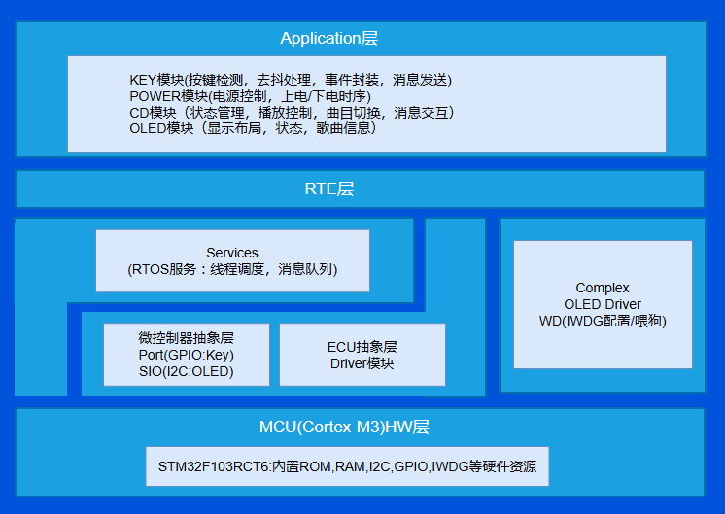
图2-1 系统整体结构图
根据图2-1，系统按功能划分为KEY,POWER,CD,OLED,WD以及OLED Driver模块，各模块功能如下：
KEY模块：
子功能 | 功能描述 | 备注
按键检测 | 检测WK_UP（Power键）、KEY_0（Load/Eject键）、KEY_1（Play/Pause键）的电平变化 | 支持短按（<1.7s）和长按（≥1.7s）
去抖处理 | 30ms内连续3次检测到稳定电平，判定为有效按键 | 避免机械抖动干扰
事件封装 | 定义KeyEvent数据结构，包含按键ID和动作类型（短按/长按） | 预留 3 个 8bit 扩展字段
消息发送 | 通过消息队列将按键事件发送至Power模块或CD模块 | 优先响应 Power 键事件

Power模块：
子功能 | 功能描述 | 备注
电源控制 | 响应WK_UP键：Power Off→On或Power On→Off | 发送状态通知至其他模块
上电/下电时序 | 上电:先启动OLED模块，再启动CD模块  下电:先关闭OLED模块，延迟后关闭CD模块 | 确保模块协同
异常处理 | 若模块未返回正常状态，强制切断电源并通知OLED显示错误 | 错误信息格式：“模块+Error”

CD模块：
子功能 | 功能描述 | 备注
状态管理 | 维护CD状态：NO DISC、LOADING、EJECTING、PLAY、PAUSE、STOP等 | 支持状态迁移逻辑
播放控制 | 响应Play/Pause键：Stop→Play、Play→Pause、Pause→Play | 无光盘时不响应
曲目切换 | 响应上一曲/下一曲键：  Play状态：单次切换  Pause 状态：0.5s间隔连续切换 | 模拟项目共100首曲目，循环切换，上一曲按键时若在首曲（1）则切换到尾曲（100）；下一首按键时若在尾曲（100）则切换至首曲（1）
消息交互 | 通过消息队列接收按键事件，向OLED模块发送状态消息 | 包含曲目编号、时间等信息

OLED模块：
子功能 | 功能描述 | 备注
驱动配置 | 通过I2C接口（PB6/SCL、PB7/SDA）初始化OLED，通信速率 100kHz | 地址0x3C
线程与通信 | 创建OLED线程，通过邮箱队列接收其他模块的状态消息 | 支持Power、CD模块消息
显示布局 | 第一行：Power状态（左）和CD源（右）  第二行：CD状态（如PLAY、PAUSE）  第三行：播放信息（曲目编号、时间） | 所有内容左对齐显示
内容格式化 | 曲目编号：“Music###”（3位数字）  时间格式：“P:hh:mm:ss” | 单首曲目时长≤80分钟

WD模块：
子功能 | 功能描述 | 备注
独立看门狗配置单元 | 负责IWDG（独立看门狗）的硬件配置，包括时钟源选择（LSI）、预分频系数设置（128）、重装载值配置（1000） | 基于STM32F103RCT6内置IWDG外设
喂狗任务管理 | 创建低优先级监控任务，以10ms间隔定期执行喂狗操作，维持IWDG计数器正常运行 | 任务优先级低于系统核心业务线程，避免干扰主流程
超时复位处理 | 监控IWDG计数器状态，当喂狗任务异常停止导致计数器溢出（约4秒）时，触发系统复位 | 确保系统在软件异常（如任务死锁）时能自动恢复

Driver模块：
子功能 | 功能描述 | 备注
OLED Driver | 实现I2C通信配置（100kHz速率、地址0x3C），支持全屏点亮/熄灭、字符及位图显示 | 引脚PB6（SCL）、PB7（SDA）
WatchDog Driver | 提供IWDG底层驱动接口，包括初始化配置（时钟源、分频系数、重装载值）、喂狗操作的硬件封装 | 封装STM32F103xx的IWDG寄存器操作，为上层喂狗任务提供接口

系统整体Block图
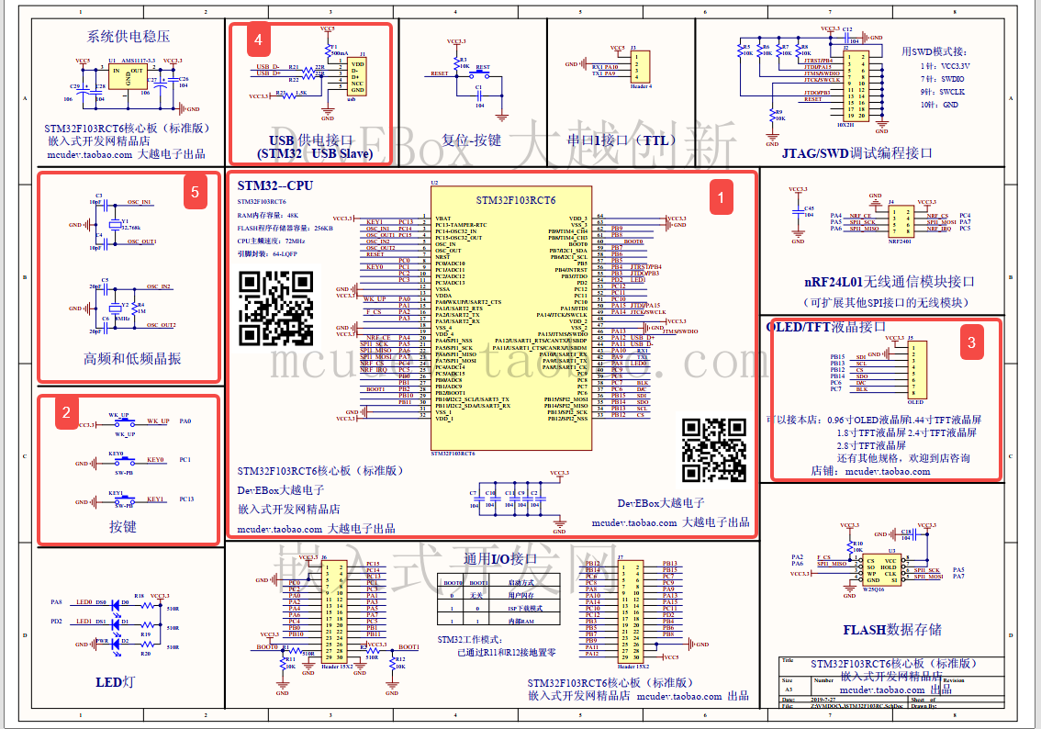
图2-2 STM32F103RC核心板原理图

1.系统硬件Block图
基于上图2-2关于STM32F103RCT6核心板设计，硬件以微控制器为核心，外围包含输入设备、输出设备、电源模块及调试接口，具体构成及连接关系如下：
1.核心控制器：见图2-2中【1】
型号：STM32F103RCT6（64-LQFP封装）
核心参数：FLASH 256KB，RAM 48KB，主频72MHz，内置独立看门狗（IWDG）、定时器、I2C接口及GPIO接口
关键引脚：
调试接口：PA13（JTMS/SWDIO）、PA14（JTCK/SWCLK）（支持SWD模式调试）
电源引脚：VDD_1、VDD_2、VDD_3（接 VCC3.3），VSS（接地）
2.输入设备：
按键模块见图2-2中【2】：
WK_UP Key：连接PA0引脚（高电平有效，用于电源控制）
KEY_0/KEY_1：连接通用GPIO（低电平有效，用于CD控制，如Load/Eject、Play/Pause）
复位按键：连接 RESET 引脚（通过 10K 电阻上拉至 VCC3.3）
3.输出设备：
OLED 显示模组见图2-2中【3】：
通过I2C总线连接，引脚为PB6（SCL，串行时钟线）、PB7（SDA，串行数据线），通信地址0x3C，供电VCC3.3
4.电源模块：见图2-2中【4】
输入：USB 供电（VCC5）
稳压：通过AMS1117-3.3芯片转换为VCC3.3，为STM32及外围设备：OLED、按键供电
5.辅助电路：见图2-2中【5】
晶振：8MHz 高频晶振（OSC_IN1/OSC_OUT1）、32.768kHz 低频晶振（RTC 时钟）
存储：W25Q16 FLASH 芯片（用于程序存储扩展）
2.系统软件Block图
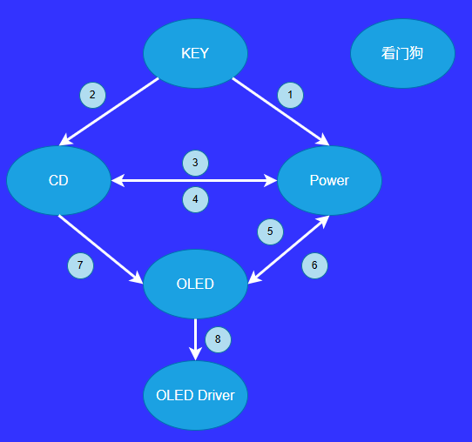
图2-3 软件数据信息流图

根据图2-3所描述的软件数据信息流图可以得到下表
No. | 发送模块 | 接收模块 | 交互内容概要
1 | KEY模块 | POWER模块 | 发送WK_UP按键事件（短按→Power On，长按→Power Off）
2 | KEY模块 | CD模块 | 发送KEY_0/KEY_1事件（Load/Eject、Play/Pause等）
3 | POWER模块 | CD模块 | 发送电源状态通知（On/Off），控制模块上电/下电
4 | CD模块 | POWER模块 | 发送成功上电/下电通知
5 | POWER模块 | OLED模块 | 发送电源状态通知（On/Off），控制模块上电/下电
6 | OLED模块 | POWER模块 | 发送成功上电/下电通知
7 | CD模块 | OLED模块 | 发送CD状态（PLAY/PAUSE等）及播放信息（曲目编号、时间）
8 | OLED模块 | OLED Driver模块 | 发送显示数据，驱动屏幕渲染显示

任务设计：

任务划分
系统中的任务根据模块功能进行划分，每个模块的主要任务由 RTOS 管理。以下是任务划分的详细说明：
No. | Main Function | instances | Task Name | argument | STACK  SIZE(Byte) | MAIL  BOX | Message  Queue | PRI
0x01 | TSK_OLED_Control | 1 | TSK_OLED_CTL | NULL | 300 |  |  | osPriorityBelowNormal
0x02 | TSK_KEY_Control | 1 | TSK_KEY_CTL | &KeyEventQueue | 200 |  |  | osPriorityAboveNormal
0x03 | TSK_CD_Control | 1 | TSK_CD_CTL | &CommHandlerStruct | 500 |  |  | osPriorityNormal
0x04 | TSK_PWR_Control | 1 | TSK_PWR_CTL | &PwrStateStruct | 400 |  |  | osPriorityHigh

任务优先级分配
系统任务的优先级划分依据模块功能的实时性需求、对系统稳定性的影响程度以及任务之间的依赖关系。任务调度由 CMSIS-RTOS 管理，优先级数值越高，任务在调度中获得的执行权越高。以下对各任务的优先级分配进行详细说明：
1. TSK_KEY_Control（优先级osPriorityAboveNormal）：
功能说明： 负责按键扫描、消抖处理、按键事件识别，并将识别结果通过消息队列发送给系统其他模块。
优先级原因：作为系统最主要的人机交互接口，该任务必须保证对用户操作的毫秒级响应。赋予其较高优先级（osPriorityAboveNormal），可确保在任何系统负载下用户输入都能得到及时处理，避免因其他任务阻塞而导致的操控延迟或失灵现象，保障交互体验的实时性与流畅性。
2. TSK_CD_Control（优先级osPriorityNormal）：
功能说明： 负责 CD 的播放、暂停、跳曲、停止控制，同时需要通过通信接口完成数据读取，确保音频数据流的连续性。
优先级原因： 音频数据处理对实时性有严格的要求，任何轻微的数据流中断都可能导致可闻的爆音或播放卡顿。因此，将其优先级设置为osPriorityNormal，次于按键任务，使其在调度中能获得充足的执行权，优先处理音频数据，保证播放的连续性。
3. TSK_OLED_Control（优先级osPriorityBelowNormal）：
功能说明： 负责驱动 OLED 屏幕，完成菜单显示、状态提示、播放信息更新等操作。
优先级原因： 显示更新需要及时反馈系统和用户的状态变化，但其对瞬时响应的要求低于输入和音频处理任务。设定为osPriorityBelowNormal优先级，使其既能及时更新界面，又不会抢占关键实时任务（Key、CD）的CPU资源，在系统资源分配上取得平衡。
4. TSK_PWR_Control（优先级osPriorityHigh）：
功能说明： 负责电源开关控制、上电/断电逻辑的管理，以及系统进入 Power On/Off 状态时的模块通知。
优先级原因： 电源管理是关系到系统整体运行的基础关键功能，但其触发频率较低且处理过程允许一定的时间窗口。赋予其osPriorityHigh的高优先级，是为了确保在需要执行开关机等关键操作时，该任务能立即被响应，可靠地完成硬件上下电流程，保障系统安全。
任务优先级的分配，参考3.1节任务划分及设置。

系统PowerOn/Off设计

Power off设计
入口：Power off开始
出口：Power off Mode
处理流程和内容：
系统Power off的整体处理流程概要描述如下（参见图4-1）：
键侧触发：KEY模块向POWER模块发送系统下电请求信息，通过 message 投递给POWER模块。
电源下电顺序：POWER启动 Power off Guard Timer = 50ms，作为关机时限，随后分步向OLED,CD模块发送 Power off模块下电请求信息（OLED使用mail发送，CD使用message发送）。
下电判定：若在50ms内收齐所有关联系统任务的“Power off完了”模块下电完成信息，则POWER变为关机状态。否则执行 Power off Recovery（参见图4-2）。
Power off Recovery会再次对未响应，发送非下电完成位的模块重新发送模块下电请求信息，并接收。此操作执行三次，只要接收到 “正常下电标志信息”，就立即停止重试，视为该模块下电成功；如果三次重试后始终未收到正常下电标志信息，则判定为下电异常，向OLED CD 发送POWER ERROR且power状态变为power off。

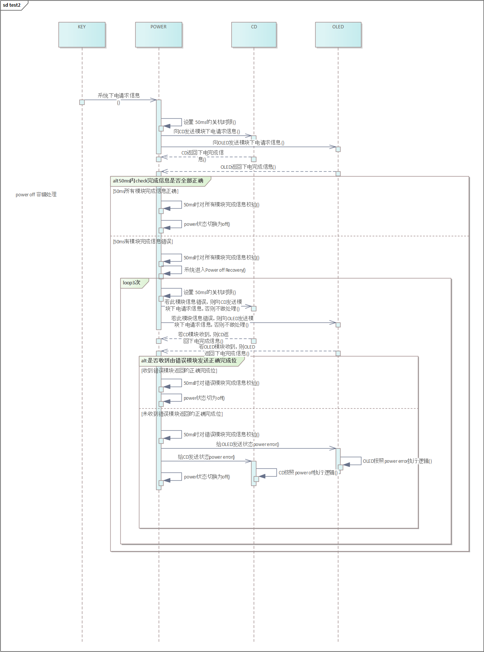图4-1 Power off处理流程图
图4-2 Power off容错处理流程图

Power on设计
入口：Power on开始
出口：Power on Mode
处理流程和内容：
系统Power on的整体处理流程概要描述如下（参见图4-1）：
键侧触发：KEY模块向POWER模块发送系统上电请求信息，通过 message 投递给POWER模块。
电源上电顺序：POWER启动 Power on Guard Timer = 50ms，作为开机时限，随后分步向OLED,CD模块发送 Power on模块上电请求信息（OLED使用mail发送，CD使用message发送）。
上电判定：若在50ms内收齐所有关联系统任务的“Power on完了”模块上电完成信息，则POWER变为开机状态。否则执行 Power on Recovery（参见图4-2）。
Power on Recovery会再次对未响应，发送非上电完成位的模块重新发送模块上电请求信息，并接收。此操作执行三次，只要接收到 “正常上电标志信息”，就立即停止重试，视为该模块上电成功；如果三次重试后始终未收到正常上电标志信息，则判定为上电异常，向OLED CD 发送POWER ERROR且power状态变为power off。
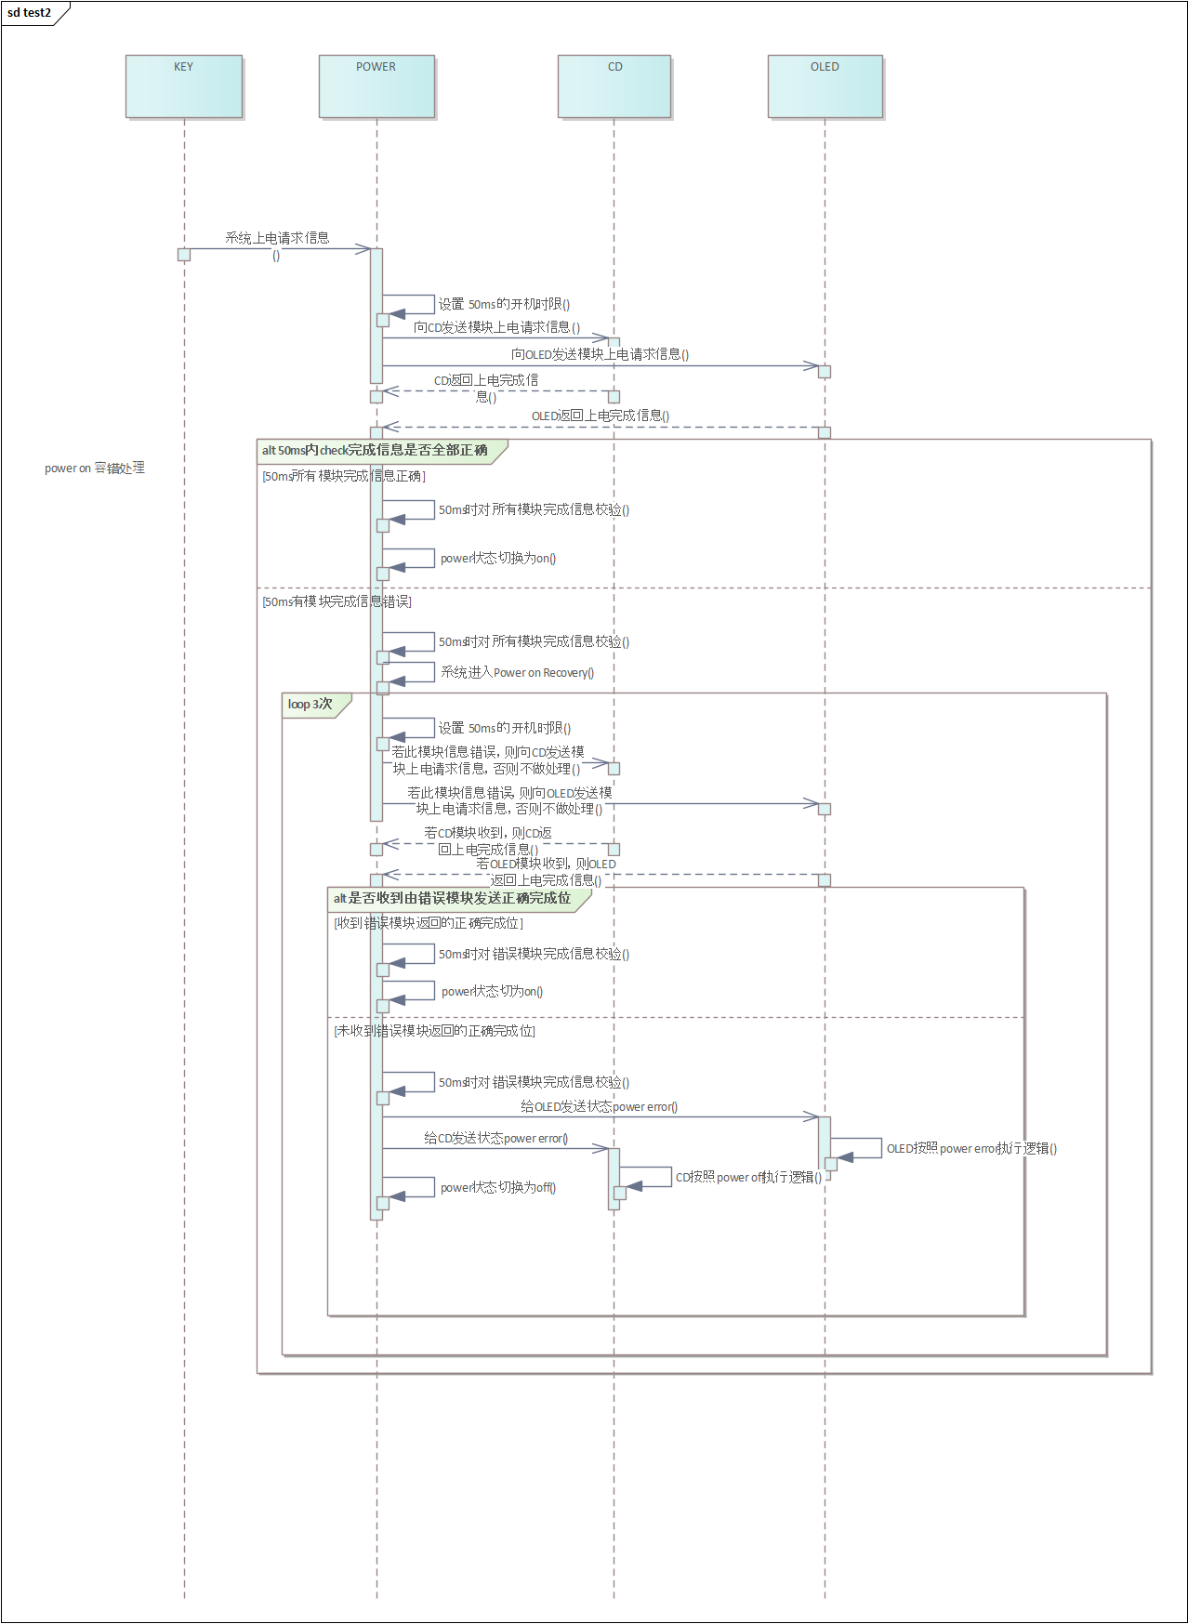
图4-3 Power on处理流程图

图4-4 Power on容错处理流程图

Error引起的系统复归设计
在系统运行过程中，如果由于任务缺陷导致处于“死循环”或者跑飞；其他任务过度消耗资源致喂狗任务被阻塞；任务栈溢出，篡改了喂狗任务数据。导致Watchdog未能在规定时间内得到喂养，独立看门狗（IWDG）将触发MCU硬件复位。复位发生后，MCU将重新执行上电初始化流程，系统时钟、外设和中断向量被重新配置，各功能模块（KEY扫描、POWER控制、CD控制、OLED显示）依次完成初始化并重新注册到RTOS调度中。通过这一机制，系统在遇到异常时能够自动复归，避免长期死锁或无响应状态，确保整体运行的安全性与一致性。
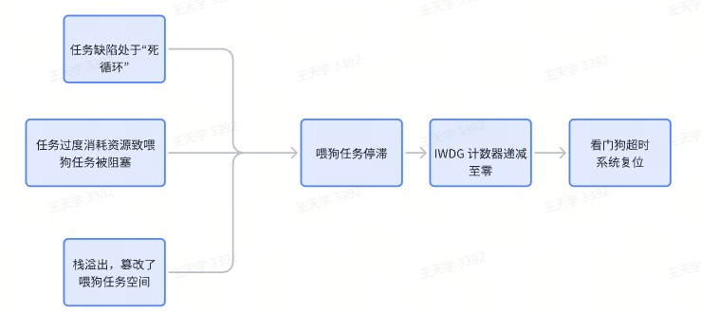
图4-5 系统复归处理流程图

RTOS配置设计

系统Message结构设计
系统中的消息结构定义了任务之间通信的格式。所有任务通过 消息队列 和 邮箱 进行通信。消息结构体设计如下：
字段名 | 类型 | 描述
eventID | uint8_t | 消息ID，用于区分不同类型的事件。
scourceID | uint32_t | 资源ID，用于标记是那个模块发送。
targetID | uint32_t | 标志ID，用于明确消息发给那个模块。
option[3] | uint32_t | 扩展位

邮箱设计
系统使用 邮箱 来传递任务间的同步消息，确保任务能够按顺序执行。邮箱ID分配如下：
字段名 | 类型 | 描述
eventID | uint8_t | 消息ID，用于区分不同类型的事件。
scourceID | uint32_t | 资源ID，用于标记是那个模块发送。
targetID | uint32_t | 标志ID，用于明确消息发给那个模块。
option[3] | uint32_t | 扩展位

系统其他资源分配

SIO分配

IIC接口 | 使用者 | 用途说明
PB6 | OLED模块 | 串行时钟线
PB7 | OLED模块 | 串行数据线

Port分配
GPIO | 使用者 | 用途说明
PA0 | KEY模块 | 接受WK_UP按键的电平状态。
PC1 | KEY模块 | 接受KEY0按键的电平状态。
PC13 | KEY模块 | 接受KEY1按键的电平状态。

Watch Dog设计
本项目通过配置独立看门狗（IWDG）管理单元（时钟源 LSI / 预分频系数32/ 重装载值125）和创建低优先级喂狗任务（30ms 周期），监控 CD OLED 关键模块状态，异常时停止喂狗触发 IWDG 计数器溢出复位（约 100ms 秒），保障系统稳定运行。​
（一）时钟源选择​：独立看门狗单元（IWDG）的时钟源配置为 LSI（内部低速时钟）。​预分频系数配置为32，重装载值125。
（二）​喂狗操作通过重写os_idle_demon函数调用IWDG_ReloadCounter()，
（三）停止喂狗后，IWDG 计数器溢出（100ms 秒），触发系统复位。​

附件

相关式样
嵌入式业务方向应本生培训课题-实践课Ver0.70-202508.pdf
（新版）STM32F103RC核心板--原理图-2019.PDF
STM32核心学习板V1.02.pdf

相关硬件手册
Cortex™-M3 Devices.pdf
Cortex™-M3 Devices Reference manual.pdf
Cortex™-M3 Devices Generic User Guide.pdf

其他资料
Ljfb-CD-需求跟踪矩阵.xls
Ljfb-KEY-需求跟踪矩阵.xls
Ljfb-OLED-需求跟踪矩阵.xls
Ljfb-POWER_WD-需求跟踪矩阵.xls

